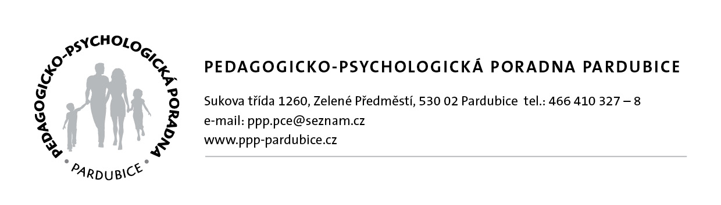
IČO:48160806 V Pardubicích dne 10.12.2025

František Rychnovský
Luční 1134
530 02 Pardubice – Bílé Předměstí
IČO: 131 82 641
OBJEDNÁVKA č. PPP-05/2025
Objednáváme u Vás dle cenové nabídky viz. příloha.

S pozdravem

PhDr. Andrea Šmejdová
zástupkyně ředitele PPP

Vyřizuje: xxxxxxxxxxx
xxxxxxxxxxx
tel. xxxxxxxxxxxxx

Cenová nabídka
(Pedagogicko-psychologická poradna Pardubice)

Dodavatel: Rychnovský František-FRANC IČO 13182641, DIČ CZ6501240625
Luční 1134 tel.: xxxxxxxxxxxxx
Pardubice 530 03 Č.účtu: xxxxxxxxxxxxxxxxxxxxxxx

Návrh řešení:
Poptávané položky jsou naceněny v tabulce níže:
Název položky | Počet kusů | cena 1ks bez DPH | cena 1ks vč DPH | Celkem za řádek bez DPH | Celkem za řádek vč DPH
Acer TravelMate P2 (TMP216-51-G2-TCO-57VE) Core 5 120U / 16GB  512GB SSD / 16" WUXGA IPS / Win11 PRO EDU /RP=11,97, AO=33 | 4,00 | 13470,00 | 16298,70 | 53880,00 | 65194,80
Instalační práce NB, 4,0 hod /kus x 4ks = 16 hod. | 16,00 | 410,00 | 496,10 | 6560,00 | 7937,60
Ostatní náklady, paušál za výjezd, doprava | 1,00 | 200,00 | 242,00 | 200,00 | 242,00
Celkem zaokr. |  |  |  | 60640,00 | 73374,00

Celkem 73 374,00 Kč včetně 21% DPH

Děkuji za poptávku, těším se na budoucí spolupráci. S pozdravem František Rychnovský

V Pardubicích 08.12.2025
…...........................................................................
František Rychnovský v.r.

František Rychnovský, Luční 1134 Pardubice 53003, IČO 13182641, DIČ CZ6501240625
Tel.: xxxxxxxxxxxxxxxxxxxxxxxxxxxxxxxxxx

